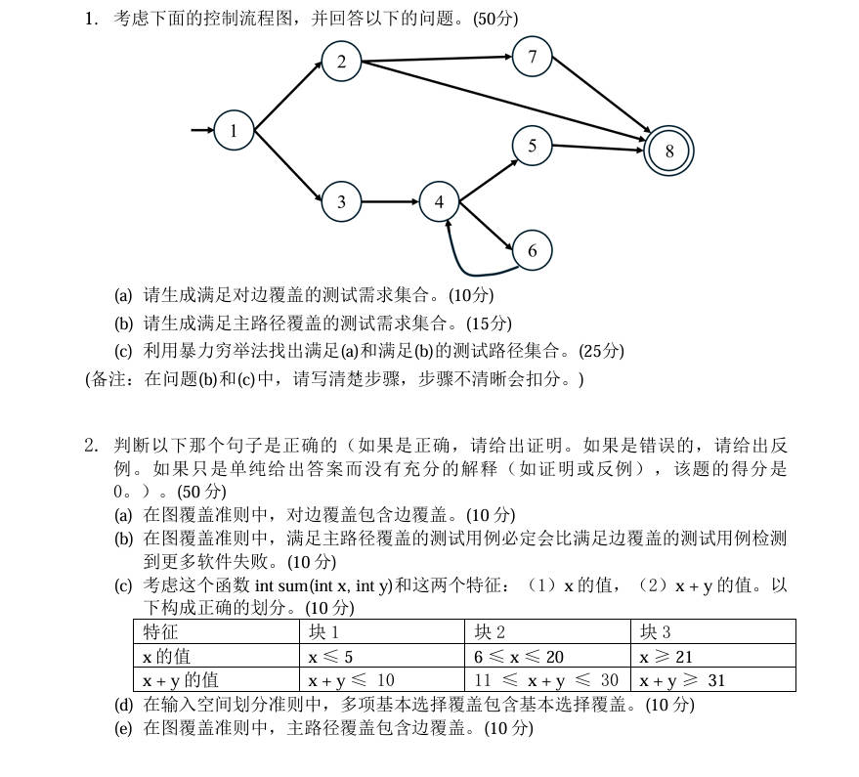

解答：
1. 控制流程图分析
(a) 边的集合为：(1,2), (1,3), (2,7), (2,8), (3,4), (4,5), (4,6), (5,8), (6,4), (7,8)
满足对边覆盖的测试需求集合是：
路径1：1→2→7→8
路径2：1→3→4→5→8
路径3：1→3→4→6→4→5→8

(b)步骤 1: 识别图中的所有简单路径
从节点 1 到节点 8 的简单路径 (不含循环)：
P1: 1 → 2 → 7 → 8
P2: 1 → 2 → 8
P3: 1 → 3 → 4 → 5 → 8
图中的简单循环：
C1: 4 → 6 → 4

步骤 2: 识别主路径
先分析从节点 1 到节点 8 的简单路径：

P1 (1→2→7→8) 不是任何其他更长简单路径的子路径。
P2 (1→2→8) 不是任何其他更长简单路径的子路径。
P3 (1→3→4→5→8) 不是任何其他更长简单路径的子路径。
因此，P1, P2, P3 都是主路径

再分析图中的简单循环：
C1 (4→6→4) 是一个简单循环，它不是任何其他更长简单循环的子循环（在这个图中只有一个循环）。
因此，C1 也是主路径。

步骤 3: 构建测试需求集合
因此，满足主路径覆盖的测试需求集合为：
{
1→2→7→8,
1→2→8,
1→3→4→5→8,
1→3→4→6→4→5→8
}

(c) 暴力方法是通过枚举所有可能的路径来找出满足条件的最小测试路径集合。
步骤1：列出所有从节点1到节点8的可能路径
路径P1：1→2→7→8
路径P2：1→2→8
路径P3：1→3→4→5→8
路径P4：1→3→4→6→4→5→8
路径P5：1→3→4→6→4→6→4→5→8
... (可能有无限多条包含循环的路径)

步骤2：对于对边覆盖，选择能覆盖所有边的最小路径集合
选择P1覆盖边(1,2), (2,7), (7,8)
选择P3覆盖边(1,3), (3,4), (4,5), (5,8)
选择P4中的部分覆盖边(4,6), (6,4)
选择P2覆盖边(2,8)
因此，满足对边覆盖的最小测试路径集合为：{P1, P2, P3, P4}

步骤3：对于主路径覆盖，选择能覆盖所有独立路径的最小路径集合
选择P1作为基本路径
选择P2作为变体1
选择P3作为变体2
选择P4作为包含循环的变体
因此，满足主路径覆盖的最小测试路径集合为：{P1, P2, P3, P4}

2. 判断题
(a) 错误
反例：对边覆盖和边覆盖是相同的概念，都要求测试用例至少执行程序中的每条边一次。对边覆盖不包含边覆盖，它们是等价的。

(b) 错误
反例：主路径覆盖确实比边覆盖更强，因为它不仅覆盖所有边，还覆盖所有独立路径。但是，这并不能保证它一定会检测到更多的软件失败。测试用例的有效性不仅取决于覆盖率，还取决于测试数据的选择、测试环境等多种因素。可能存在这样的情况：一个满足边覆盖的测试用例集合恰好选择了能触发特定缺陷的输入，而满足主路径覆盖的测试用例集合虽然覆盖了更多路径，但没有选择能触发该缺陷的输入。

(c) 正确
证明：这个划分满足正确划分的两个条件：
1. 完备性：对于x的任何可能值，都属于且仅属于三个块中的一个（x ≤ 5或6 ≤ x ≤ 20或x ≥ 21）。同样，对于x+y的任何可能值，也都属于且仅属于三个块中的一个（x+y ≤ 10或11 ≤ x+y ≤ 30或x+y ≥ 31）。
2. 不相交性：三个块之间没有重叠。对于x的值，5和6之间、20和21之间都有明确的界限；对于x+y的值，10和11之间、30和31之间也有明确的界限。

(d) 正确
证明：多项基本选择覆盖要求测试用例覆盖每个特征的每个块的所有可能组合，而基本选择覆盖只要求测试用例覆盖每个特征的每个块至少一次。显然，如果测试用例覆盖了所有可能的组合，那么它也覆盖了每个块至少一次。因此，多项基本选择覆盖包含基本选择覆盖。

(e) 正确
证明：主路径覆盖要求测试用例覆盖程序中的所有独立路径。根据图论，如果测试用例覆盖了所有独立路径，那么它也覆盖了图中的所有边。这是因为任何边都必然属于某个独立路径。因此，主路径覆盖包含边覆盖。

